CEUB - FATECS
Análise e Desenvolvimento de Sistemas - ADS
Linguagem C - Prof. Barbosa

1. Rotina na Linguagem C: Função e Procedimento

Na linguagem C, rotinas são blocos de código reutilizáveis que realizam tarefas específicas dentro de um programa. Os blocos são divididos em funçaõ e procedimento.

- A função sempre retorna um valor para função main.
- O procedimento nunca retorna valor para função main, usa void como tipo de retorno.

2. Função (com return)

A função é uma rotina que pode receber valores de entrada, executa um processamento e retorna um valor para o ponto de chamada.

- Sintaxe de uma função com return:

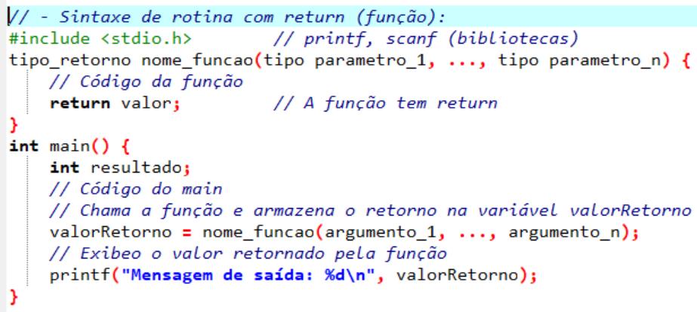

- Onde:
tipo_retorno: define o tipo de dado retornado (exemplo: int, float, char, etc.).
nome_funcao: nome que identifica a função.
argumentos: opcional, valores que podem ser passados na chamada da função.
parâmetros: opcional, valores que a função pode receber como entrada.
return: indica o valor que a função retorna para quem chamou a função

- Exemplo:

- Problema

Crie uma função def que recebe um valor, calcula o dobro do valor recebido e retorna o resultado.

A função principal (main) lê um valor inteiro, chama a função def, recebe e mostra o resultado.

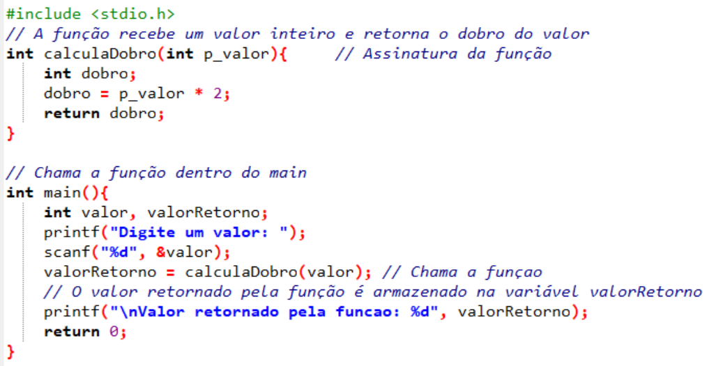

3. Procedimento (sem return)

Um procedimento é uma rotina que não retorna valor, ou seja, seu tipo de retorno é void.

- Sintaxe de um procedimento:

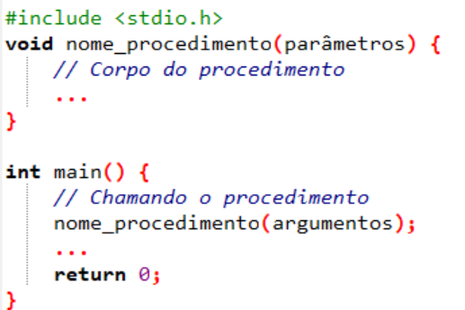

- Onde:
tipo_retorno: define o tipo de dado retornado (exemplo: void).
nome_procedimento: nome que identifica o procedimento.
argumentos: valores passados na chamada da função.
parâmetros: opcional, dados que o procedimento pode receber como entrada.
return: apenas para função, procedimento usa void e não return nada.

- Exemplo: Procedimento que imprime uma mensagem

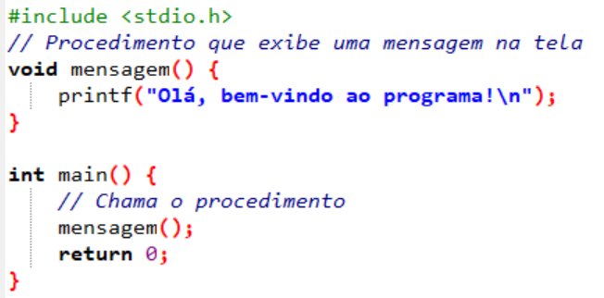

- Explicação:
A função mensagem() não recebe parâmetros e não retorna nenhum valor.
Apenas executa a ação de exibir um texto na tela.

4. Diferença entre Função e Procedimento

Características | Função | Procedimento
Retorna valor | Sim | Não
Tipo de retorno | Qualquer tipo (int, float, etc.) | void
Usa return | Sim | Não
Exemplo | int calculaDobro(int valor); | void mensagem();

5. Exemplo Completo: usando função e procedimento

Aqui está um exemplo combinando função e procedimento no mesmo programa:

#include <stdio.h>
// Função que calcula o quadrado de um número
int quadrado(int num) {
return num * num;
}
// Procedimento que exibe uma mensagem de resultado
void exibeResultado(int valor) {
printf("O resultado é: %d\n", valor);
}

int main() {
int numero, resultado;
printf("Digite um número: ");
scanf("%d", &numero);
// Chamando a função quadrado()
resultado = quadrado(numero);
// Chamando o procedimento para exibir o resultado
exibeResultado(resultado);
return 0;
}

- Explicação:
quadrado(int num): Função que retorna o quadrado do número passado como parâmetro.
exibeResultado(int valor): Procedimento que imprime um resultado na tela.
No main, o usuário digita um número, chamamos a função quadrado(), armazenamos o resultado e chamamos o procedimento exibeResultado() para exibir a resposta.

- Conclusão
A função retorna um valor e podem ser usadas em expressões.
O procedimento não retorna valor e apenas executam ações.
Ambos ajudam a organizar o código, evitar repetição e melhorar a manutenção do programa.

Prof. Barbosa

